ChallengeUp

Software Requirements Specification

IEEE STD 830-1998

# 1. Вступ

## 1.1. Призначення

Цей документ представляє собою технічне завдання для написання програмного продукту для дисципліни JavaEE Києво-Могилянскої академії.

Документ містить усі вимоги, які має мати кінцевий продукт.

Документ потрібен, щоб розробники та викладач могли чітко оцінити обсяги та повноту виконаної роботи.

## 1.2. Область застосування

ChallengeUp - це соціальна мережа для викликів (далі челенжів).

Це андроїд застосунок, який надає можливість створювати та виконувати челенжі.

## 1.3. Визначення, акроніми и скорочення

ChallengeUp - продукт, соціальна мережа

Челенж - challenge, виклик

## 1.4. Посилання

Material Design - <https://material.io/design>

# 2. Загальний опис

## 2.1. Позиціювання продукту

Клієнт-серверний застосунок

Клієнт - Android

Сервер - Spring Boot REST API

База даних - PostgreSQL

Хмара - Amazon Web Services

Аутентифікація користувача має відбуватися через email або аккаунт Google.

Дизайн інтерфейсу - [Material](https://material.io/design)

Іконка застосунку

## 2.2 Функції продукту

ChallengeUp - це перш за все розважальний продукт, головна мета якого дати можливість у будь-який момент знайти цікавий і веселий челенж, щоб розважитися та позбутися нудьги

### Minimum Viable Product

### Пошук викликів

* + Пошук за ім’ям, хештегом, категорією
  + Фільтрація та сортування за кількістю людей що прийняли виклик, що його прийшли, що його вподобали та за очками

### Топ кращих користувачів та викликів

### Сторінки для вподобаних, збережених, «виконуються» викликів

### Створення виклику

### Підтвердження виконання виклику

* + Користувачі мають завантажити відео, яке підтверджує виконання виклику
  + Інші користувачі мають підтвердити або спростувати відео виконання виклику

### Систему скарг

* + Можливість поскаржитися на користувача або виклик
  + Модератори можуть блокувати користувачів або виклики

### Можливість підписатися на користувача або категорію

### Сторінка Новин

* + Можливість публікувати відео виконання виклику
  + Можливість публікувати пости
  + Усі підписники будуть отримувати відео і пости у своєму списку новин
  + Також у стрічці новин будуть публікуватися нові виклики, які мають категорії, на які підписаний користувач

### Профіль

* + Імя
  + Юзернейм
  + Інформація
  + Лінки на соціальні мережі
  + Статистика
    - Створені виклики
    - Пройдені виклики
    - Прийняті виклики
    - Підписники
    - Користувачі, на яких підписаний даний користувач
    - Загальна кількість RP очків
    - Місце у рейтингу

### Minimum Marketable Product

### Досягнення та унікальні предмети

### Внутрішня валюта

### Часові виклик

* + Випадковим чином можна отримати виклик
  + Кожного дня
  + Кожного тижня
  + Кожного місяця
  + Кожного року
  + Випадкові події
  + Під час свят

### Магазин

### Можливість кинути виклик іншим користувачам

### Можливість увійти через Google, Facebook

### Шляхи розвитку

* + Набір викликів з спільною тематикою, які упорядковані за складністю. Виконання виклику відкриває наступний. У кінці очікує винагорода

### Повідомлення

### Коментарі

## 2.3. Характеристики користувача

Цільово аудиторія - діти, підлітки та молоді люди

Вік цільової аудиторії - 4-25 років

## 2.4. Обмеження

Застосунок не буде працювати без підключення до мережі

# 3. Детальні вимоги

### Аутентифікація

Користувач має мати можливість увійти у застосунок через email або Google акаунт. Після входи користувач має створити профіль: написати імя, юзернейм та (опціонально) опис свого профілю.

Також користувач може вибрати теми, які його цікавлять

### Сторінки

#### Пошук челенжів

На сторінці пошуку челенжів має бути список усіх челенжів. Має бути можливість фільтрувати челенжі за імям, автором та кількістю лайків

#### Челенж

На сторінці челенжу має бути така інформація:

* Назва челенжу
* Опис та умови виконання челенжу
* Автор челенжу
* Зображення (thumbnail) челенжу
* Нагороди за виконання челенжу
* Кількість користувачів, що прийняли челенж
* Кількість користувачів, що виконали челенж
* Відео, які підтверджують виконання челенжу

У користувача має бути можливість переглянути челенж та підтвердити чи спростувати його виконання

#### Найкращі челенжі

Список челенжів, у яких найбільша популярність.

Популярність може вираховуватися будь-яким способ - кількість лайків, кількість проходжень тощо.

#### Найкращі користувачі

Топ користувачів за репутацією.

Усі списки мають завантажувати дані поступово - використати RecyclerView та пагінацію.

### Навігація

Є 4 головні сторінки - часові челенжі, пошук челенжів, новини та профіль. Потрібно, щоб навігація між ними була якомога простішою.Також має бути можливість швидко перейти до сторінки налаштувань, списку найкращих челенжів, списку найкращих користувачів, збережених та вподобаних челенжів та до сторінки створення власного челенжу

Рекомендовано використати bottom navigation та navigation drawer

### Вигляд інтерфейсу



*Рисунок 1 Лого та іконка додатку*



*Рисунок 2 Нижня навігація*

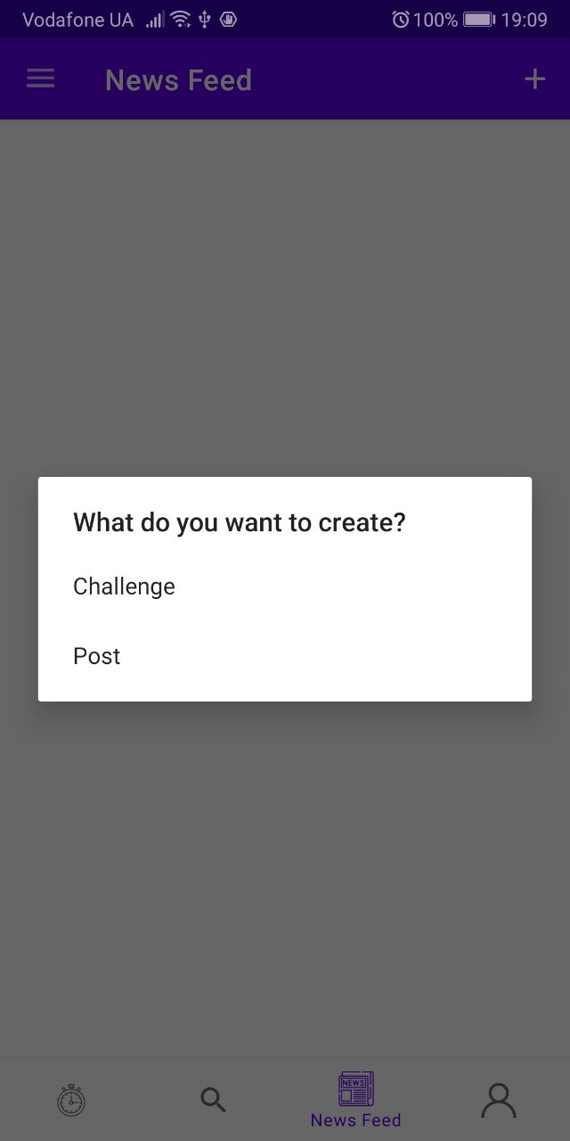

*Рисунок 3 Діалог вибору, що створити*

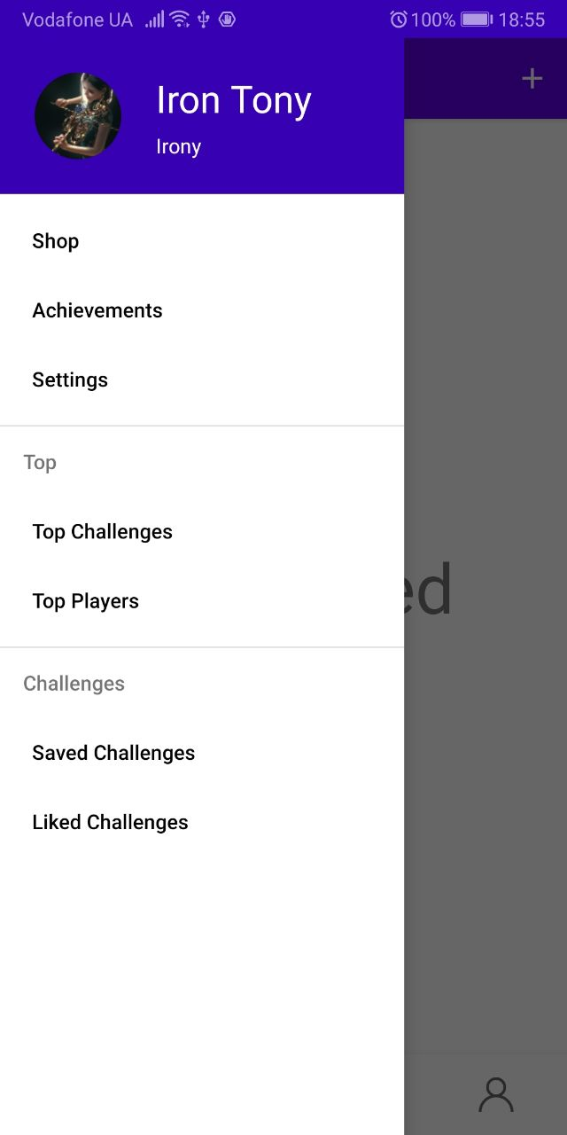

*Рисунок 4 Бокова навігація*

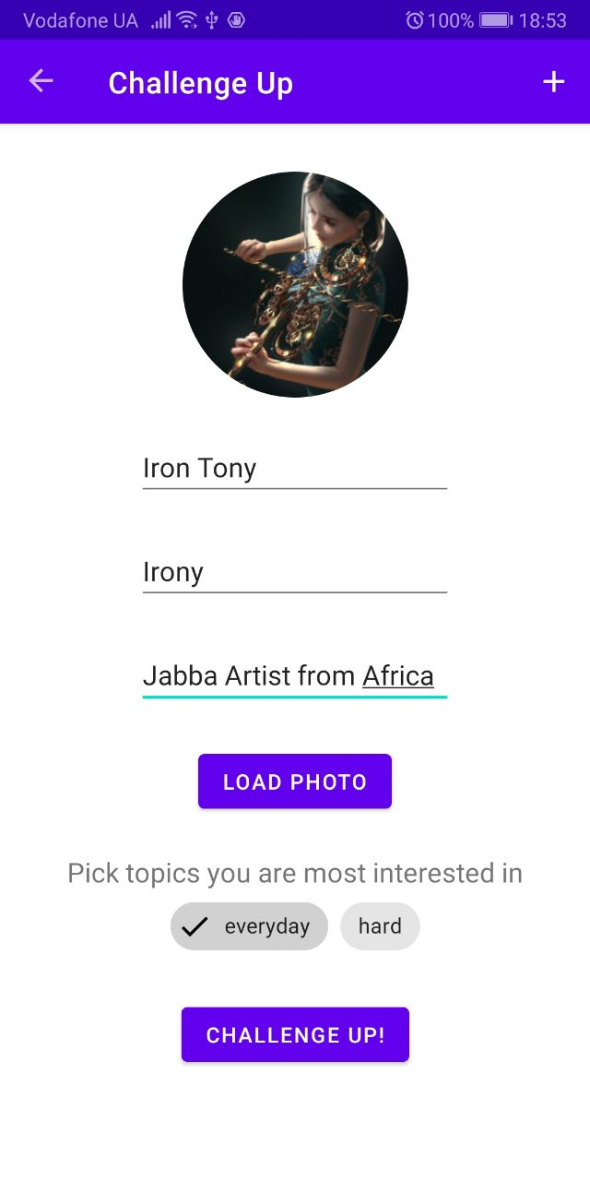

*Рисунок 5 Реєстрація*

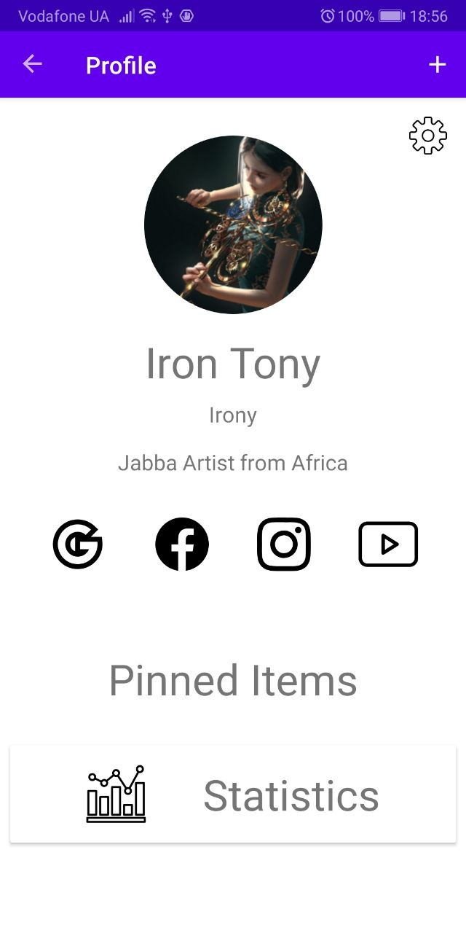

*Рисунок 6 Профіль*

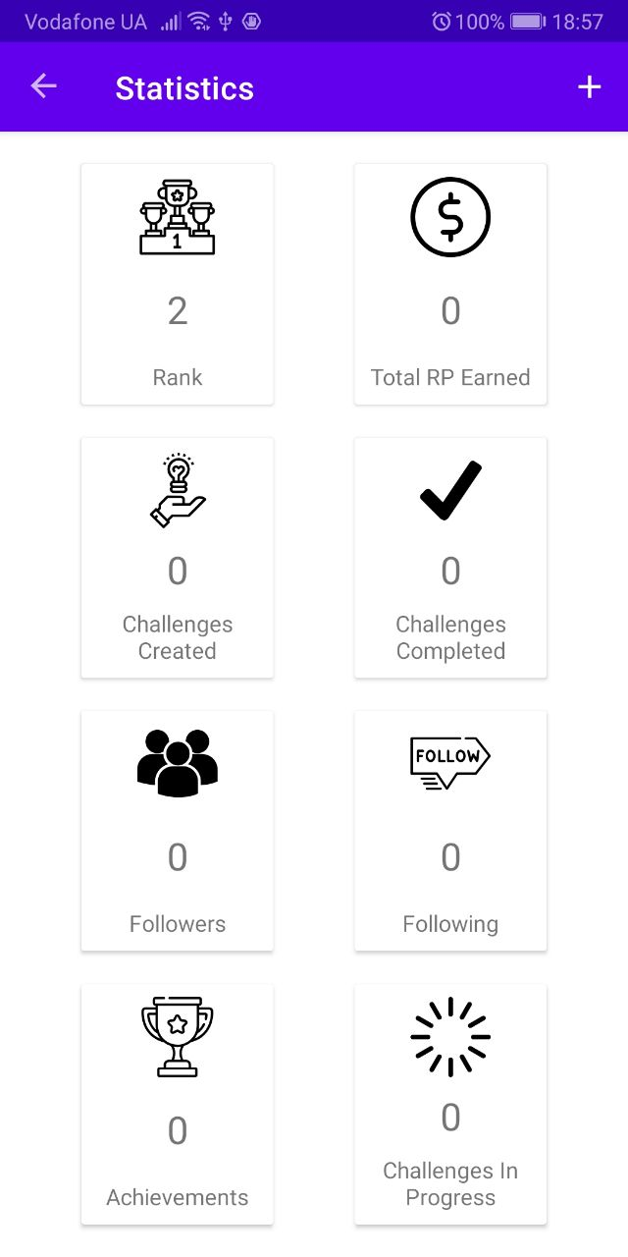

*Рисунок 7 Статистика*

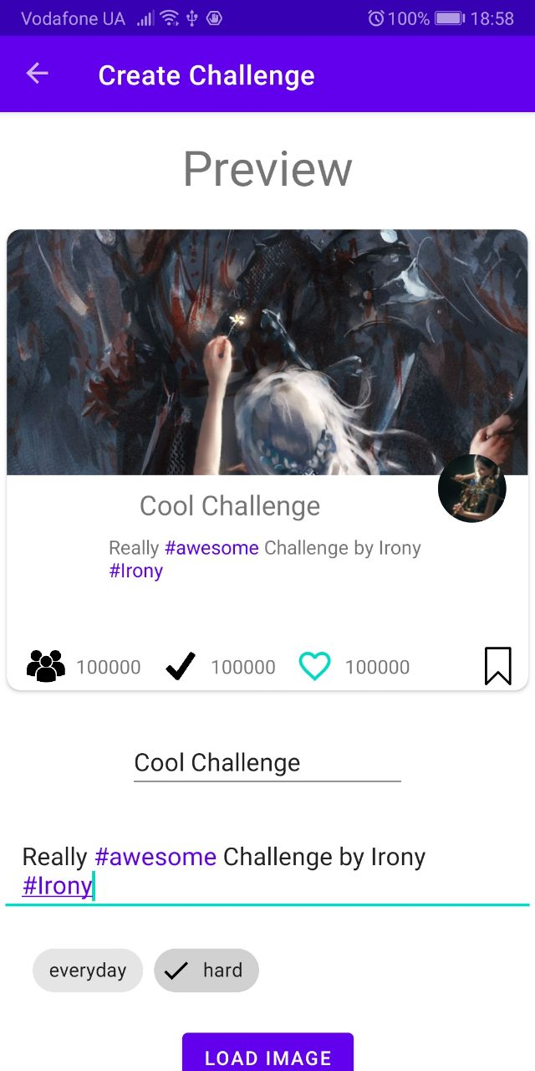

*Рисунок 8 Створення Виклику*

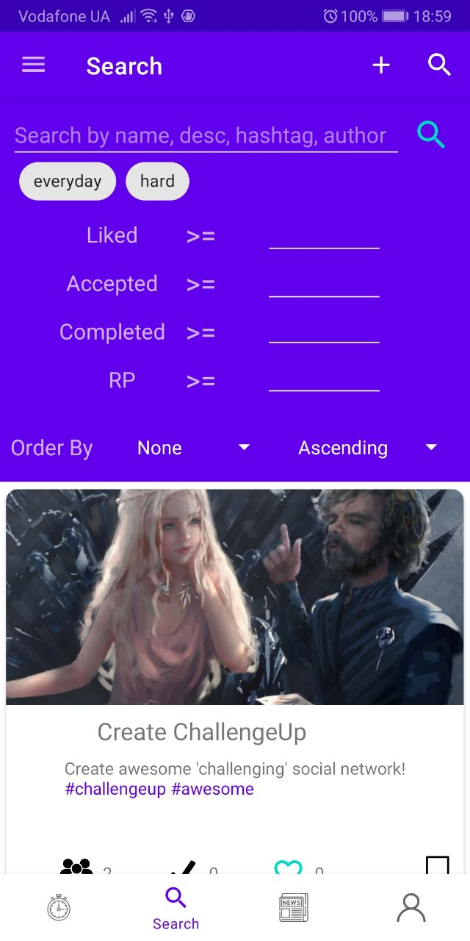*Рисунок 9 Пошук*

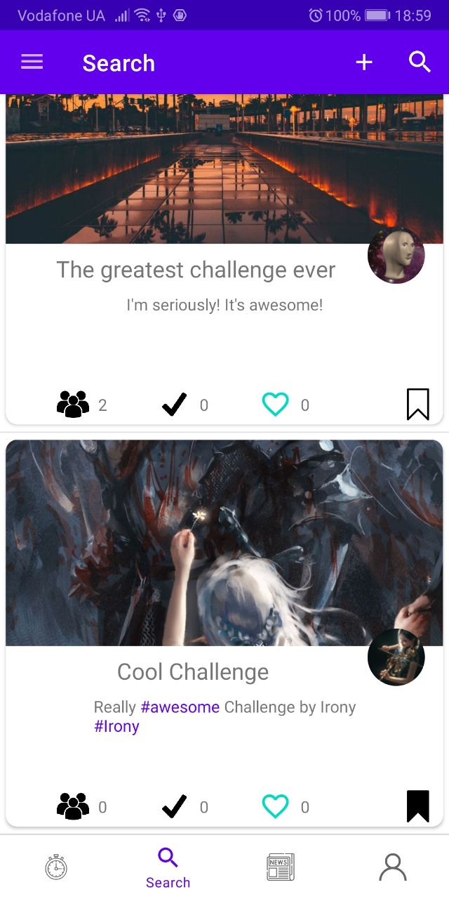

*Рисунок 10 Список викликів на сторінці пошуку*

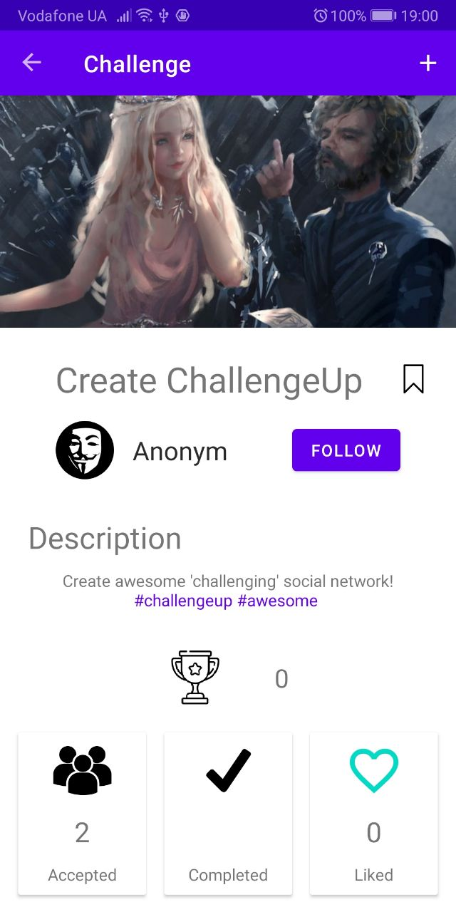

*Рисунок 11 Сторінка виклику 1*

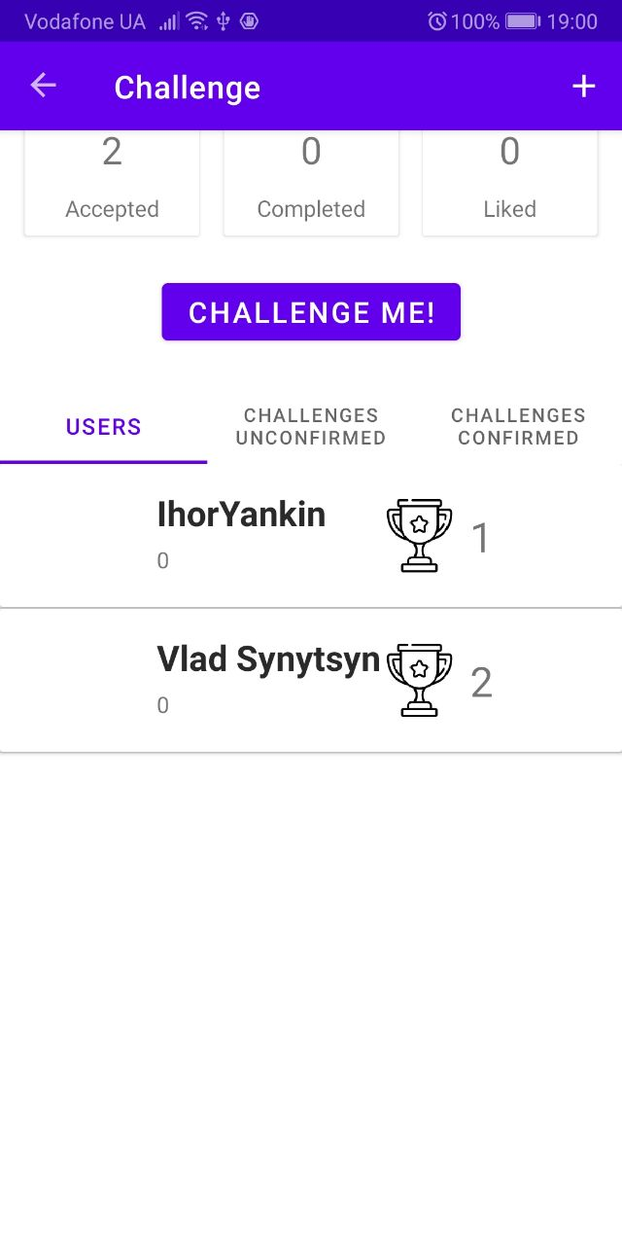

*Рисунок 12 Сторінка виклику 2*

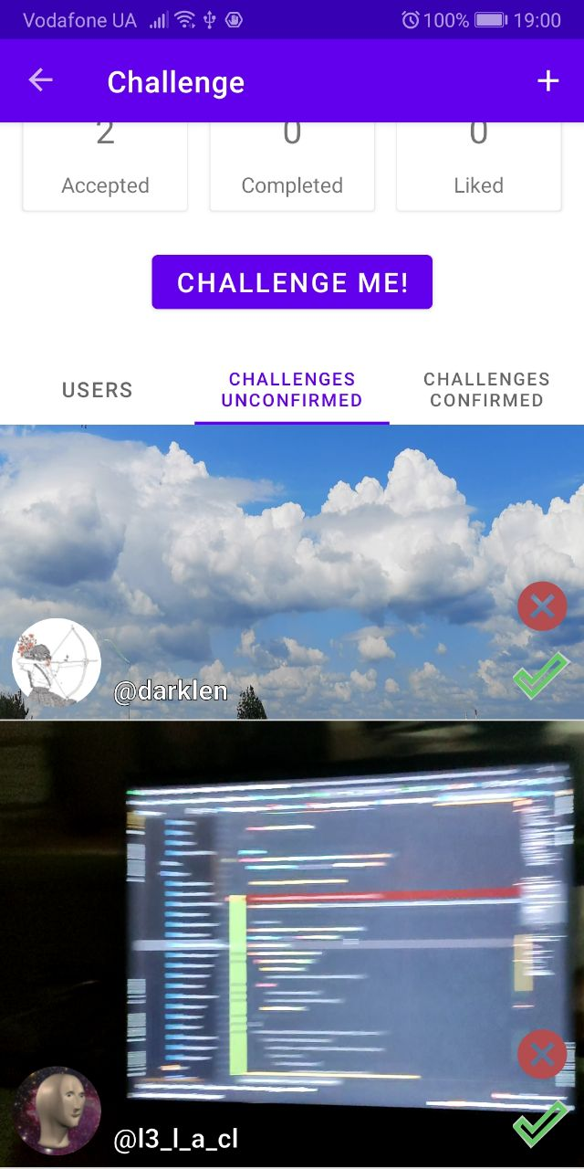

*Рисунок 13 Сторінка виклику 3*

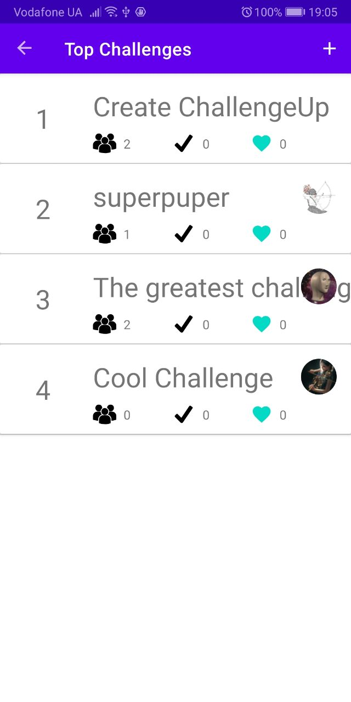

*Рисунок 14 Список найкращих викликів*

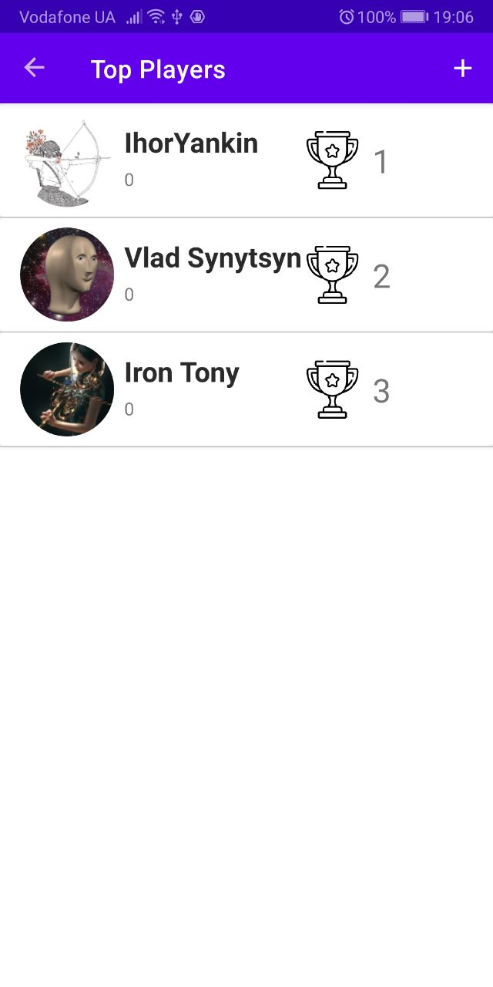

*Рисунок 15 Список найкращих користувачів*

# 4. Зміст

**1. Вступ** **1**

1.1. Призначення 1

1.2. Область застосування 1

1.3. Визначення, акроніми и скорочення 1

1.4. Посилання 2

1.5. Короткий огляд 2

**2. Загальний опис** **2**

2.1. Позиціювання продукту 2

2.2 Функції продукту 2

Minimum Viable Product 3

Пошук викликів 3

Топ кращих користувачів та викликів 3

Сторінки для вподобаних, збережених, «виконуються» викликів 3

Створення виклику 3

Підтвердження виконання виклику 3

Систему скарг 3

Можливість підписатися на користувача або категорію 3

Сторінка Новин 3

Профіль 3

Minimum Marketable Product 4

Досягнення та унікальні предмети 4

Внутрішня валюта 4

Часові виклик 4

Магазин 4

Можливість кинути виклик іншим користувачам 4

Можливість увійти через Google, Facebook 4

Шляхи розвитку 4

Повідомлення 4

Коментарі 4

2.3. Характеристики користувача 4

2.4. Обмеження 4

**3. Детальні вимоги** **5**

Аутентифікація 5

Сторінки 5

Пошук челенжів 5

Челенж 5

Найкращі челенжі 5

Найкращі користувачі 5

Навігація 6

Галерея 6

**4. Зміст** **14**